

בשיתוף
תאריך: 9/2/2023
סיכום מפגש מתנדבים
העמותה לקידום אזרחים ותיקים בישראל

תאריך הפגישה: ביום חמישי יח שבט בשעה 11:00 9/2/2023 במשרדי ארקיע
מטרות הפגישה: הצגת חזון / מטרות/ יעדים של העמותה ע"י יו"ר העמותה
תובנות מכנס ארצי באילת.
נוכחים : רותה דנינו: יו"ר העמותה, ציפי גיאת, חנה אלקיים, ציונה איזנשטיין, מרים סלע,
דבורה גרוס, יפה אטיאס, רות אשכנזי, עליזה אטיאס, אלנה כתפי.
חסרים: גאולה וייצמן,חנה אסולין,יהודית, שמוליק ברבי, חנה בייקל, פרץ אבי גבאי מתי.
נקודות לדיון
- הצגת חזון, מטרות ויעדי ע"י יו"ר העמותה הגב' רותה דנינו באמצעות מצגת (מצ"ב מצגת). בישיבה הייתה התייחסות לתוכן טיוטת המצגת ולשינויים שצריך להיעשות בה.
כמו: במבנה הארגוני – אחריות לפי מחוזות/ אזורים, כדי להכיר את כל האנשים על פי האזור.
- רותה הדגישה את הרצון לפעול מול הממשלה, לטובת העלאת קצבת הזקנה, שחיקת הפנסיה, סיוע בסבסוד טיולים ופעילויות פנאי לאזרחים הוותיקים בישראל.
- ריכוז רשימת חברי העמותה- רותה מעוניינת לעשות מאגר מסודר של כל חברי העמותה הארצית, לשם כך, על כל מתנדב להעביר את רשימות חברי העמותה הפעילים.

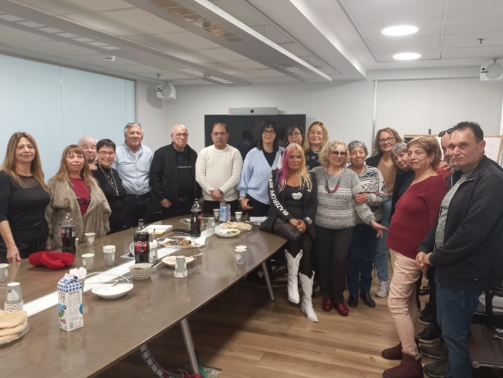
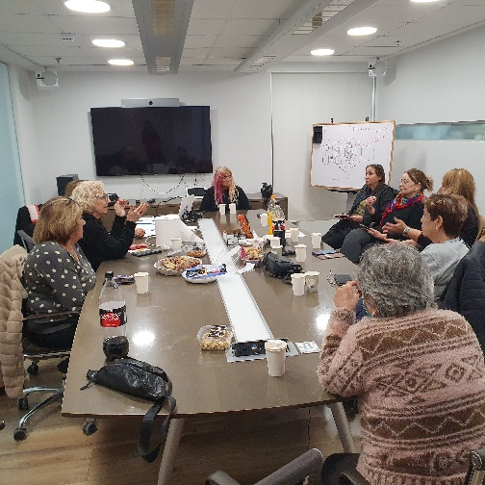

תובנות מכנס אילת 2023:
כנס אילת לגמלאים, הינו מסורת של העמותה לקידום אזרחים ותיקים בישראל ברשותה של רותה דנינו.
הכנס מהווה מפגש חברתי, מלמד, פורה ומהנה לחברי העמותה הגמלאים. בכנס היו מפגשים בעלי תוכן העונה לצורכי החברים, כמו: זכויות, בריאות, כושר... כמו כן, הגמלאים נהנו משפע של מופעים והנאות.
ניכר היה שהייתה עבודת צוות והשקעה משמעותית של כל השותפים בכנס.

להלן, ריכוז התובנות מהכנס:
- יש להכין תוכנייה מסודרת לכל אורח עם ציון הערה: שיתכנו שינויים בתוכנית(ולהשתדל שלא יהיו שינויים משמעותיים).
- דמי חבר לעמותה 20 ₪ יגבה פעם בשנה, מתחילת שנה אזרחית- ינואר עד דצמבר.
- חשוב להודיע על גביית דמי חבר 20 ₪ לכל החברים, ולא לכלול אותם ללא ידיעה באופן אוטומטי עם סכום הטיול/ הכנס.
- יש לשלוח חשבונית/ קבלה לכל אזרח שמשלם לפעילות/ טיול/ כנס, מיד לאחר התשלום ולא בשלב מאוחר יותר.
- בזמן טיול/ סיור, יש לקבוע שתי נקודות איסוף בלבד, על מנת לא ליגע את האזרחים.
- יש לעשות בירור צרכים מיוחדים של אזרחים ותיקים, לפני רישום לטיול/ סיור/ פעילות.
- לכנס הבא באילת, יש לתכנן מסלול טוב יותר לטיול, כמו כן, על מתנדבת אחראית להיות נוכחת באוטובוס.
- תוכנית אמנותית טובה לכנס, תהיה לשני ערבים בלבד- ערב פתיחה וערב סיום.
- רצוי שיהיה זמן יציאה וכניסה שונה לכל אוטובוס, כך שלא יהיה לחץ של צוואר בקבוק.
- בחירת המלונות צריכה להיות טובה יותר ורצוי שכולם יהיו באותו מלון.
- בקשה לשינוי שיטת איסוף הטיפים.
- רשימות האנשים ששילמו לפעילות/טיול/סיור יינתנו למתנדבת האחראית מבעוד מועד ולא ברגע האחרון. כמו כן, רשימת טלפונים של הנהגים.
- להכין שילוט אחיד וברור לכל אוטובוס לפי עיר ושם אחראי.
- המלצה לקיום הכנס בשני סבבים
- קבלת הפנים במלונות הייעודיים ע"י דיילות הייתה לקויה.

סיכום הישיבה ע"י יו"ר העמותה, רותה דנינו וחלוקת שי לכל מתנדב/ת על פועלו/ה.

